Maison Contemporaine - Région PRAYSSAC

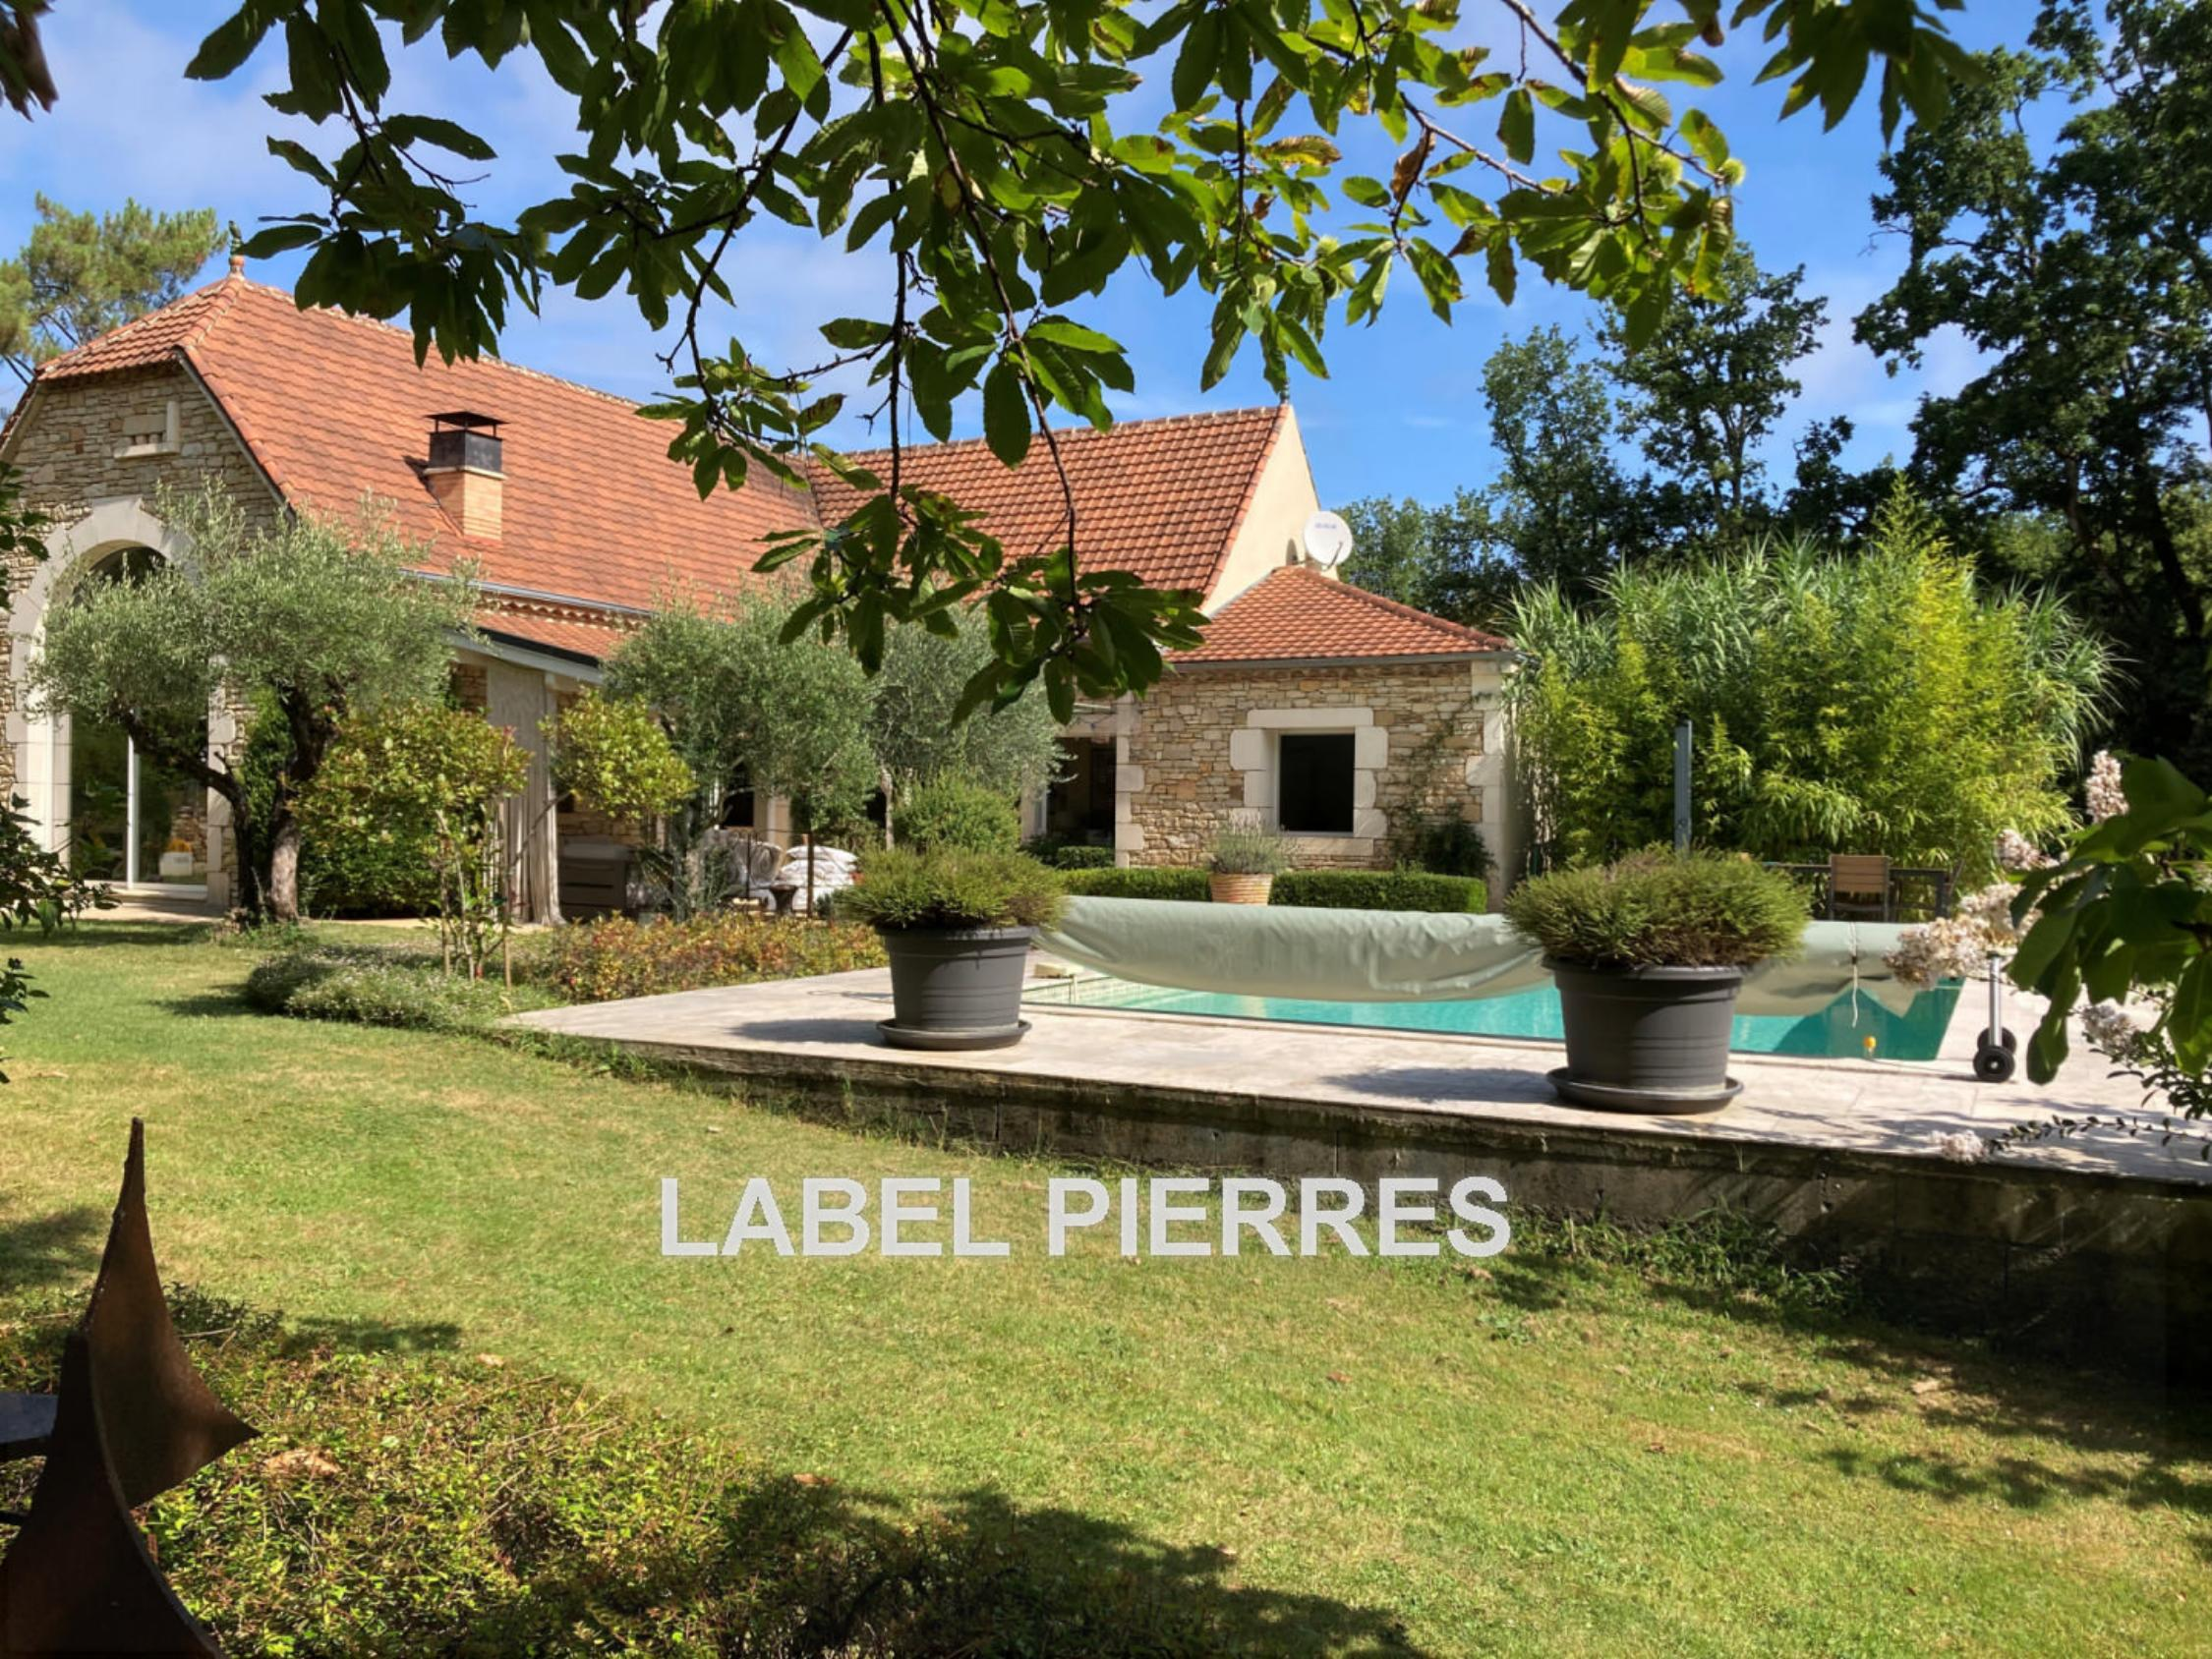
REF : CA6822

Prayssac, à 3 km du centre-ville, maison d'environ 169 m² de surface habitable avec piscine sur un terrain arboré d'environ 3170 m². Entrée (donnant sur un auvent), séjour avec cuisine ouverte aménagée (67 m²), cellier, wc, 3 chambres, salle d'eau. Etage : mezzanine (65 m², bureau-salon). Le séjour donne sur une terrasse couverte avec piscine dans la continuité, le tout magnifiquement arboré, entouré de murets en pierre et d'une petite pièce d'eau. Dépendances : 2 garages, atelier, hangar. Chauffage au sol avec chaudière électrique, cheminée ouverte. Grandes baies en alu. Fenêtres PVC double vitrage. Les informations sur les risques auquel ce bien est exposé sont disponibles sur le site Géorisques www.georisques.gouv.fr

Prix : 480 000 € *
* Honoraires à charge de l'acquéreur : 4,35% soit 460 000 € net vendeur.

Surface Habitable : 169 m²  Surface Terrain : 3 170 m²  N° de chambres : 3  Etat : Bon | Année de construction : 2002  Chauffage : Electricité et bois  Taxe Foncière : 1 676 €

Situation du bien:  Campagne non isolée  Rez de chaussée:  3 Chambres 13,98 -14,46 - 14,80 - m²  Couloir 7,97 m² + 1,90 m²  Dégagement 9,07 m²  Hall d'entrée 12,42 m²  Pièce à vivre cuisine ouverte 67,22 m²  Salle d'eau 8,08 m²  Terrasse couverte12 m² + 80 m²  WC 2,02 m²  1er étage:  Mezzanine 65 m²  Dépendances:  Abri voiture 40 m² attenant à la maison  Atelier 24 m²  Cabanon 15 m²  2 Garages 24 + 60 m²  Hangar 36 m²  DPE:  Consommation énergétique en énergie primaire  DPE en cours  Chauffage:  Electrique + bois au sol hydrolique + cheminée  Equipements de Cuisine:  Cuisinière au gaz piano  Four | Equipements de Cuisine (suite):  Hotte aspirante  Lave vaisselle  Equipements divers:  Double vitrage  Fosse septique non conforme  Placard  Production eau chaude ballon  Cheminée  Equipements Electrique:  Antenne parabolique  Porte de garage électrique  Téléphone  Fenêtres:  Aluminium baies alu  PVC fenêtres pvc  Volets roulants chambres  Services:  Ville la plus proche : 25 km  Calme  Commerces 5 km  Dépendance  Ecole 5 km  Gare 25 km  Hôpital 25 km  Internet / ADSL  Plain-pied  Terrain:  Arboré  Boisé  Petite pièce d'eau, bassin.  Piscine chlore - 5 x 8  Toiture:  Tuiles  Vue:  Vue sur parc  Vue sur piscine



- Tel: «tel_agence-

